**AS2173交流毫伏表使用说明**

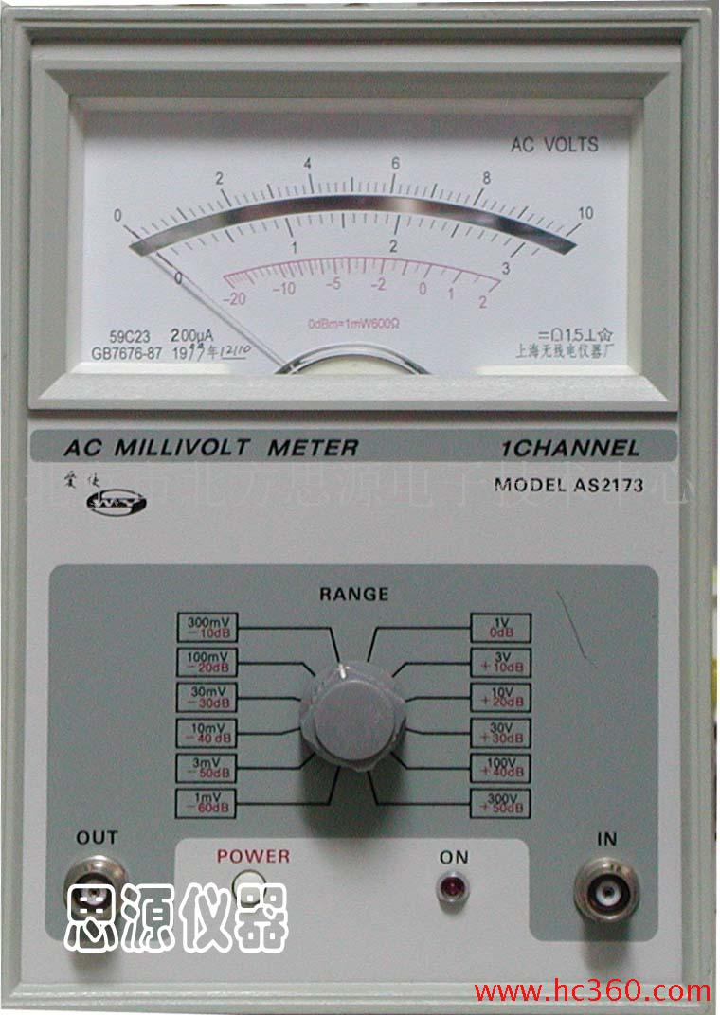

常用的单通道晶体管毫伏表，具有测量交流电压、电平测试、监视输出等三大功能。交流测量范围是100mV～300V、5Hz～2MHz，共分1、3、10、30、100、300mV，1、3、10、30、100、300V共12档。 现将其基本使用方法介绍如下：

1、开机前的准备工作：

（1）将通道输入端测试探头上的红、黑色鳄鱼夹短接；

（2）将量程开关选最高量程（300V）。

2、操作步骤：

（1）接通220V电源，按下电源开关，电源指示灯亮，仪器立刻工作。为了保证仪器稳定性，需预热10秒钟后使用，开机后10秒钟内指针无规则摆动属正常；

（2）将输入测试探头上的红、黑鳄鱼夹断开后与被测电路并联（红鳄鱼夹接被测电路的正端，黑鳄鱼夹接地端），观察表头指针在刻度盘上所指的位置，若指针在起始点位置基本没动，说明被测电路中的电压甚小，且毫伏表量程选得过高，此时用递减法由高量程向低量程变换，直到表头指针指到满刻度的2/3左右即可；

   （3）准确读数。

表头刻度盘上共刻有四条刻度。第一条刻度和第二条刻度为测量交流电压有效值的专用刻度，第三条和第四条为测量分贝值的刻度。

当量程开关分别选1mV、10mV、100mV、1V、10V、100V档时，就从第一条刻度读数；当量程开关分别选3mV、30mV、300mV、3V、30V、300V时，应从第二条刻度读数（逢1就从第一条刻度读数，逢3从第二刻度读数）。例如：将量程开关置“1V”档，就从第一条刻度读数。若指针指的数字是在第一条刻度的0.7”处，其实际测量值为0.7V；若量程开关置“3V”档，就从第二条刻度读数。若指针指在第二条刻度的“2”处，其实际测量值为2V。以上举例说明，当量程开关选在哪个档位，比如，1V档位，此时毫伏表可以测量外电路中电压的范围是0～1V，满刻度的最大值也就是1V。

当用该仪表去测量外电路中的电平值时，就从第三、四条刻度读数，读数方法是，量程数加上指针指示值，等于实际测量值。

3、注意事项：

（1）仪器在通电之前，一定要将输入电缆的红黑鳄鱼夹相互短接。防止仪器在通电时因外界干扰信号通过输入电缆进入电路放大后，再进入表头将表针打弯。

（2）当不知被测电路中电压值大小时，必须首先将毫伏表的量程开关置最高量程，然后根据表针所指的范围，采用递减法合理选档。

（3）若要测量高电压，输入端黑色鳄鱼夹必须接在“地”端

 （4）测量前应短路调零。打开电源开关，将测试线（也称开路电缆）的红黑夹子夹在一起，将量程旋钮旋到1mv量程，指针应指在零位（有的毫伏表可通过面板上的调零电位器进行调零，凡面板无调零电位器的，内部设置的调零电位器已调好）。若指针不指在零位，应检查测试线是否断路或接触不良，应更换测试线。

（5）交流毫伏表灵敏度较高，打开电源后，在较低量程时由于干扰信号（感应信号）的作用，指针会发生偏转，称为自起现象。所以在不测试信号时应将量程旋钮旋到较高量程档，以防打弯指针。

 （6）交流毫伏表接入被测电路时，其地端（黑夹子）应始终接在电路的地上（成为公共接地），以防干扰。

 （7）交流毫伏表表盘刻度分为0—1和0—3两种刻度，量程旋钮切换量程分为逢一量程（1mv、10mv、0.1v……）和逢三量程（3mv、30mv、0.3v……），凡逢一的量程直接在0—1刻度线上读取数据，凡逢三的量程直接在0—3刻度线上读取数据，单位为该量程的单位，无需换算。

 （8）使用前应先检查量程旋钮与量程标记是否一致，若错位会产生读数错误。

（9）交流毫伏表只能用来测量正弦交流信号的有效值，若测量非正弦交流信号要经过换算。

 （10）注意：不可用万用表的交流电压档代替交流毫伏表测量交流电压（万用表内阻较低，用于测量50Hz左右的工频电压）。

1、如何读数（假设指针指向上圈0.5 的位置，量程选在10V）步骤：

利用测量换算公式

测量值=（指针读数 / 满量程读数）* 选择的量程

指针读数为0.5满量程读数取1.0（采用上圈刻度满量程读数取1.0，采用下圈刻度满量程读数取3.0）

选择的量程为10V

利用公式代入，得测量信号有效值为5V

2、如何选择刻度

刻度的选择取决于你所选的量程。选择的量程是10的倍数的（如1V、10V、100V等）读数的时候看上圈的刻度，选择的量程是3的倍数的（如3V、30V、300V等）读数的时候看下圈的刻度。这样做的目的是为了在利用测量换算公式的时候能够计算方便，减小误差。

3、如何测量信号的有效值:步骤 将2中的量程打在30V上将信号接入3中。

观察指针位置，使指针位置基本在刻度盘的中间位置，否则减小量程再观察。 根据指针读数换算测量值。

4、如何利用交流毫伏表测量正弦波、方波、三角波有效值 对正弦波而言，测量值就是其有效值

对方波、三角波，利用交流毫伏表得到的测量值并不是其有效值，但是可以根据该值换算得到其有效值。

有效值换算公式：

有效值=测量值 * 0.9 * 波形系数

（方波波形系数为1，三角波波形系数为1.15）

